Прошло заседание «круглого стола» с общественными советниками, посвящённый вопросам профилактики наркомании
21.04.2025
В управе Пресненского района прошло заседание «круглого стола» с общественными советниками, посвящённый вопросам профилактики наркомании, информированию населения о порядке действий в случае обнаружения и/или поступления к ним информации о точках распространения наркотических и психотропных средств на подведомственных территориях.

Заместитель главы управы Булат Сахибгареев отметил важность совместной работы органов власти, правоохранителей и общественности в борьбе с наркоманией. Особое внимание уделено профилактике среди молодёжи.

Ответственный секретарь КДНиЗП Анастасия Медведева представила статистику по подростковой преступности в районе. В 2024 году зафиксировано всего одно преступление, совершённое несовершеннолетним.

Советники выступили «голосом района» – принесли конкретные жалобы и предложения от жителей. Особенно много вопросов было от родителей, которые хотят узнать о том, как рассказать ребенку о наркотиках, чтобы не напугать, но предостеречь. Эксперты дали чёткие рекомендации на важные вопросы советников.

Участники договорились о совместных рейдах и необходимости информировать жителей о закладчиках. Создать удобные каналы связи для оперативного реагирования на сигналы жителей.

А также было озвучено замечательное предложение к представителям НКО, чтобы они поделились с жителями информацией о бесплатных и платных секциях на территории Пресненского района для занятий спортом и поддержкой здорового образа жизни.

Борьба с наркоманией требует общих усилий, а наркоторговцы не дремлют – их схемы становятся хитрее, мы должны быть на шаг впереди – и встреча доказала, что Пресненский район готов к этой работе.

#Пресня #ОбщественныеСоветникиПресни #ЦентрЭтоТы #ОбщественныеСоветникиЦАО

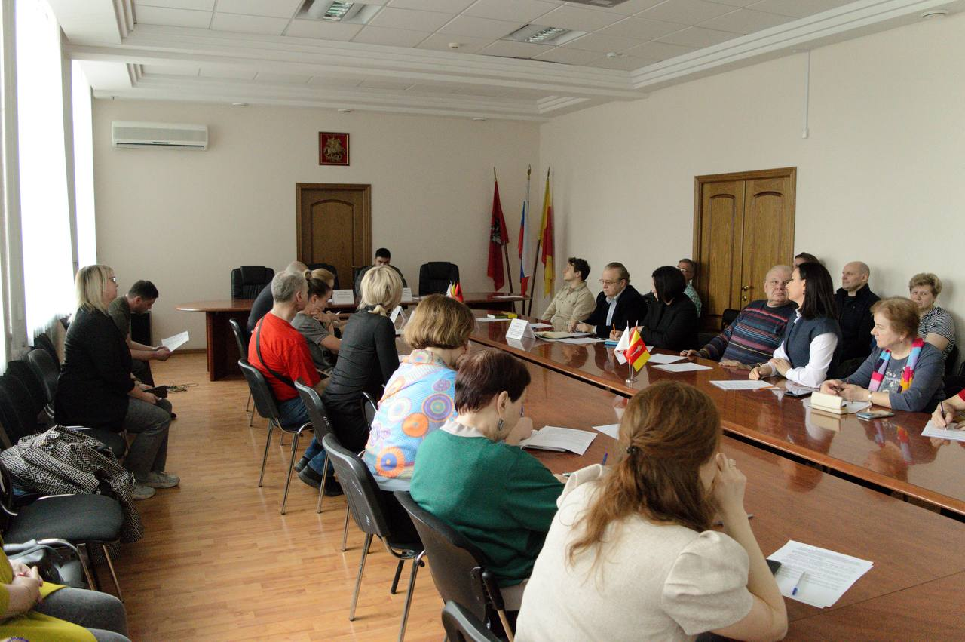

Адрес страницы: http://presnya.mos.ru/public-advisors/rabota-obshchestvennykh-sovetnikov/detail/12925467.html
Управа Пресненского района города Москвы

